НАЦИОНАЛЬНЫЙ ПРОЕКТ «Продолжительная и активная жизнь»

С 03 по 09 августа 2026 года в России проходит
Неделя популяризации грудного вскармливания
(в честь Международной недели грудного вскармливания).
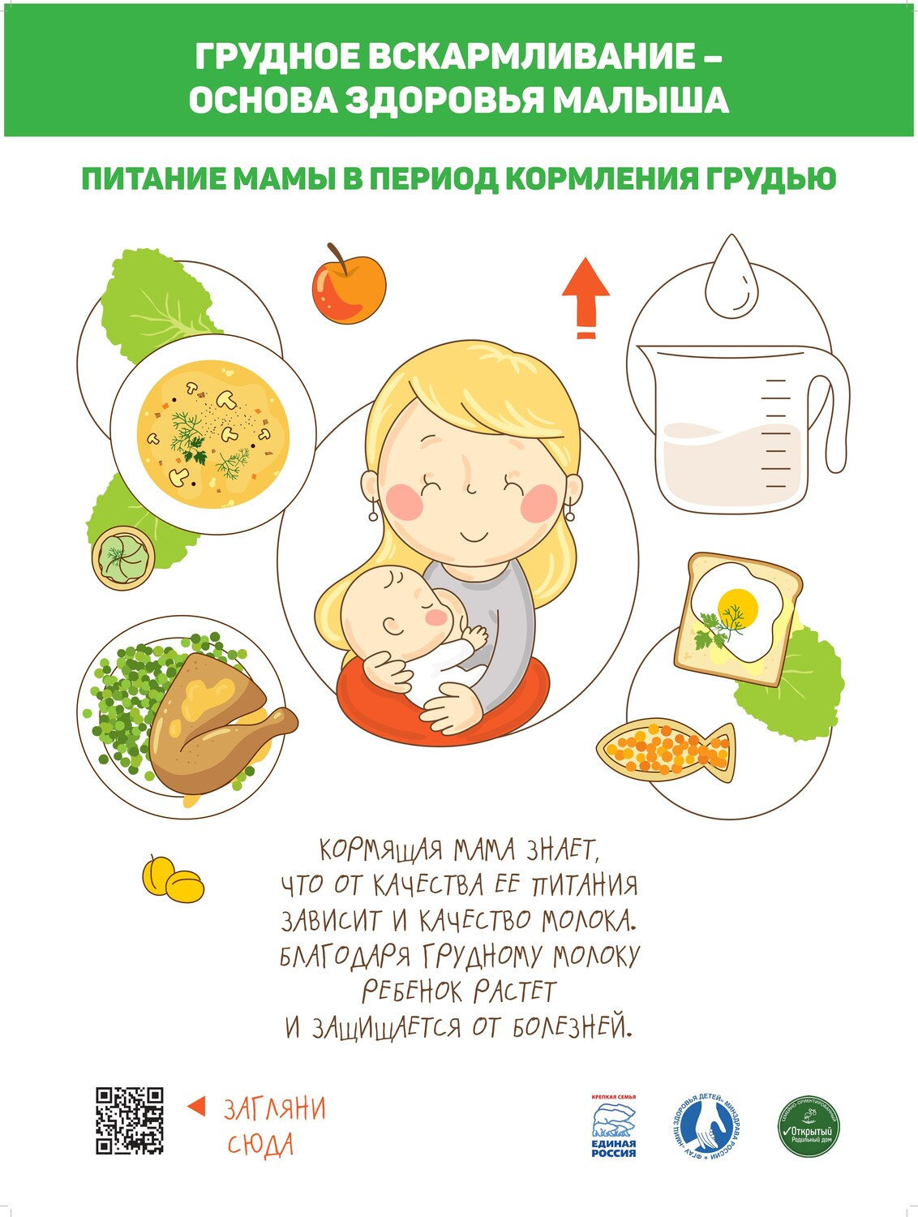

Грудное молоко - уникальный продукт. В нём есть всё необходимое для роста и развития ребёнка: белки, жиры, углеводы, витамины и минералы в идеальных пропорциях. Ключевое преимущество - антитела, которые помогают малышу формировать иммунитет и защищают от многих инфекций.
Неделя популяризации грудного вскармливания призвана подчеркнуть значимость материнского молока и создать благоприятные условия для всех желающих воспользоваться его преимуществами.

Польза грудного вскармливания для матери:
- Повышение выработки окситоцина, что ускоряет процесс восстановления организма после родов.
- Повышение устойчивости мамы к стрессам, снижение послеродовой депрессии.
- Снижение риска появления рака молочной железы.
- Снижение риска развития остеопороза и переломов костей в постменопаузе.
- Снижение риска развития сердечно-сосудистых заболеваний и диабета.
Польза для ребенка:
- Обеспечение защиты от инфекционных заболеваний.
- Стимуляция моторики и созревания функций желудочно-кишечного тракта.
- Формирование здоровой микрофлоры кишечника.
- Снижение вероятности формирования неправильного прикуса.
- Снижение частоты острых респираторных заболеваний.
- Улучшение когнитивного и речевого развития.
- Улучшение эмоционального контакта матери и ребенка.
- Снижение частоты инфекций мочевыводящих путей.
Для максимальной пользы матери и малышу рекомендуется придерживаться следующих правил:
- начинать прикладывание младенца к груди сразу после родов
- соблюдать правильный режим кормления
- избегать раннего введения смеси или коровьего молока
- регулярно консультироваться с врачом-педиатром.
Больше интересных фактов о режиме кормления, питании мамы, секретах полноценной лактации читайте на Всероссийском портале
Так здорово! https://www.takzdorovo.ru/stati/grudnoe-vskarmlivanie-zalog-garmonichnogo-rosta-i-razvitiya-rebenka/

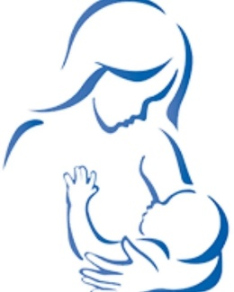 Здоровья Вам и вашим детям!

Материал составлен по открытым Интернет-ресурсам

